I. Демографическая ситуация

Границы поселения установлены законом Ханты–Мансийского автономного округа–Югры от 25.11.2004 № 63-оз «О статусе и границах муниципальных образований Ханты–Мансийского автономного округа–Югры».
В границах поселения находятся населенные пункты:
поселок городского типа Излучинск, образованный 18 апреля 1988 года;
село Большетархово, образованное 11 апреля 1928 года;
деревня Пасол, образованная в 1926 году;
деревня Соснина, образованная в 1916 году.
Для городского поселения характерен положительный естественный прирост населения, что обусловлено превышением рождаемости населения над смертностью.
На 01.01.2023 года в поселении проживает 22 292 человек, из них 21 717 человек в пгт. Излучинск, 463 человека в с. Большетархово, в д. Соснина – 68 человек, в д. Пасол – 44 человека.
За 2023 год численность проживающих в поселении увеличилась и составила по оценке 22 370 человек, из них 21 795 человек в пгт. Излучинск, 463 человеак в с. Большетархово, в д. Соснина – 68 человек, в д. Пасол – 44 человека.

Диаграмма 1

Численность населения гп. Излучинск за 2021–2023 гг.
(человек)

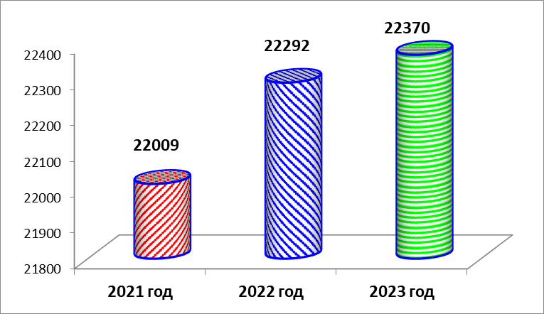

По оценке соотношение численности жителей, проживающих в поселке городского типа и проживающих в сельской местности, не изменилось по отношению к аналогичному периоду прошлого года и составляет: городских жителей - 97,4%, сельских - 2,6%.

Диаграмма 2

Соотношение жителей, проживающих в поселке городского типа и жителей, проживающих в сельской местности за 2023 год

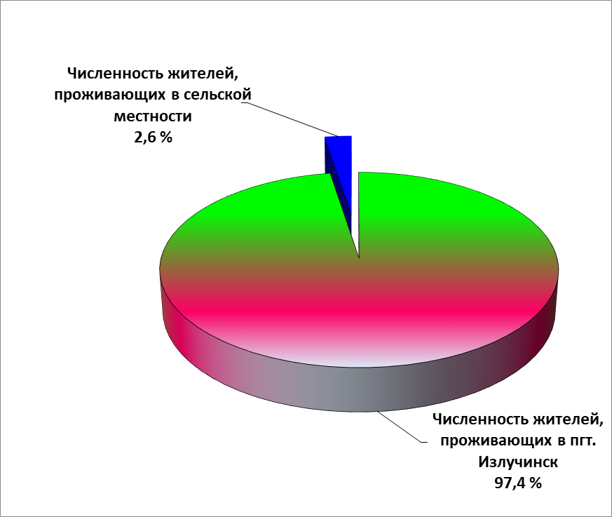

Таблица 1

Соотношение жителей, проживающих в поселке городского типа и жителей, проживающих в сельской местности за 2021–2023 гг.

Наименование населенного пункта | ед.  изм. | 2021 г. | 2022 г. | 2023 г.
пгт. Излучинск | чел. | 21 432 | 21 717 | 21 795
с. Большетархово | чел. | 462 | 463 | 463
д. Пасол | чел. | 47 | 44 | 44
д. Соснина | чел. | 68 | 68 | 68
Соотношение городского и сельского населения | % | 97,4/2,6 | 97,4/2,6 | 97,4/2,6

Естественный прирост за 2023 год в поселении составил 78 человек (в 2022- 96 человек).
За 2023 год в поселении родился 131 малыш (в 2022 году – 142 младенцев). В пгт. Излучинск родилось 129 младенцев, в с. Большетархово – 1 младенец и в д. Пасол – 1 младенец.
Смертность в поселении за 2023 год составила 53 человека (в 2022 году – 46 человек), в пгт. Излучинск – 51 человека, в с. Большетархово – 1 человек и в д. Пасол – 1 человек.

Диаграмма 3

Естественный прирост в гп. Излучинск за 2021–2023 гг., (человек)

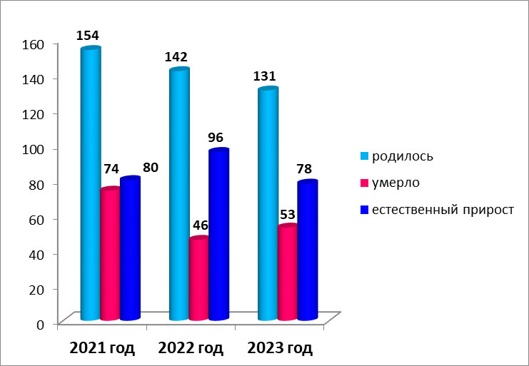

За 2023 год в поселении было зарегистрировано 82 брака (82 - в пгт. Излучинск), и 75 акта о расторжении брака (74 – пгт. Излучинск, 1 – с. Большетархово).
За 2022 год в поселении было зарегистрирован 100 браков (97 - в пгт. Излучинск, 3 – с. Большетархово), и 83 акта о расторжении брака (80 – пгт. Излучинск, 3 – с. Большетархово).

Диаграмма 4

Число браков и разводов в гп. Излучинск за 2021–2023 гг.

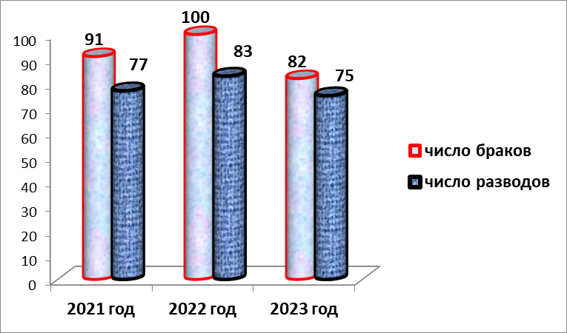

II. Состояние рынка труда

По оценке, численность занятого в экономике населения городского поселения Излучинск за 2023 год составила 11 499 человек, численность трудоспособного населения – 14 814 человек.
Таблица 2

Наименование  населенного пункта | Всего населения | трудоспособное | Занятых  в экономике
городское поселение Излучинск | 22 370 | 14 814 | 11 499
пгт. Излучинск | 21 795 | 14 444 | 11 250
с. Большетархово | 463 | 299 | 204
д. Пасол | 44 | 30 | 24
д. Соснина | 68 | 44 | 21

Преобладающая часть занятого населения сосредоточена на крупных и средних предприятиях.
Меры поддержки, проводимые Нижневартовским центром занятости населения, направлены на сохранение кадрового состава организаций, повышение трудовой мобильности населения, а также на стимулирование перехода граждан из статуса безработных в статус индивидуальных предпринимателей путем содействия их самозанятости.
Численность официально зарегистрированных безработных по данным Нижневартовского центра занятости населения в городском поселении Излучинск за 2023 год составила 9 человек, из них 9 человек в пгт. Излучинск. Общий уровень регистрируемой безработицы составляет 0,08 %, в пгт. Излучинск – 0,08 %, в с. Большетархово – 0,0 % и в д. Пасол – 0,0 %.
Таблица 3

Численность безработных в гп. Излучинск
за 2021–2023 гг., (человек)

Показатель | Годы
Показатель | 2021 | 2022 | 2023
Численность безработных | 16 | 19 | 9

III. Промышленность

По оценке, объем отгруженных товаров собственного производства, выполненных работ и услуг собственными силами крупных и средних предприятий, зарегистрированных на территории поселения за 2023 год по всем видам экономической деятельности, составил более 27 345,0 млн. рублей.
Основную часть в объеме отгруженных товаров, выполненных работ и услуг занимает обеспечение электрической энергией, газом и паром, кондиционирование воздуха. Этот показатель составил 24 423,1 млн. рублей; добыча полезных ископаемых – 1 608,1 млн. рублей, обрабатывающие производства – 1 313,8 млн. рублей.
Диаграмма 5

Объем отгруженных товаров собственного производства,
выполненных работ и услуг собственными силами крупных и средних предприятий, зарегистрированных на территории поселения за 2023 год

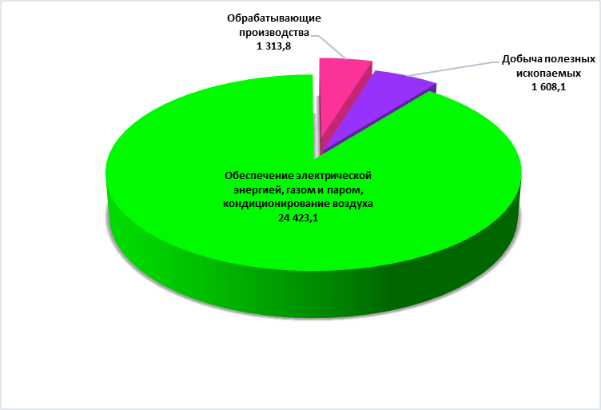
IV. Агропромышленный комплекс

На территории городского поселения Излучинск осуществляют деятельность 6 крестьянско-фермерских хозяйств (4 – в пгт. Излучинск, 1 – в с. Большетархово, 1 - в д. Пасол).
За 2023 год производителями сельскохозяйственной продукции было произведено 229,8 тонн мяса в живом весе (пгт. Излучинск – 212,4 т., с. Большетархово – 16,3 т., д. Пасол – 1,1 т.), что на 292,9 тонн меньше, чем в 2022 года – 522,7 тонн;
молока – 1 624,9 тонн (пгт. Излучинск – 1 258,1 т., с. Большетархово – 326,8 т., д. Пасол – 40,0 т.), что на 172,4 тонны меньше, чем в аналогичном периоде прошлого года – 1 797,3 тонн.
Диаграмма 6

ПРОИЗВОДСТВО
сельскохозяйственной продукции за 2021–2023 гг.

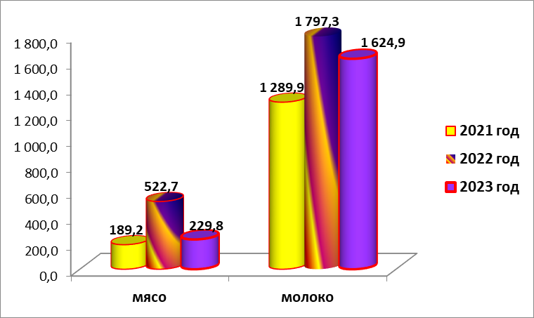

V. Малое предпринимательство

В целях улучшения качества жизни населения, максимального удовлетворения их потребностей в качественных и безопасных товарах и услугах, одним из приоритетных направлений деятельности администрации поселения является создание условий для развития потребительского рынка. На территории поселения существуют все предпосылки для развития малого и среднего предпринимательства – наличие трудовых ресурсов, объемы инвестиций в строительство, объемы платных услуг, платежеспособность населения. Развитие предпринимательства важно не только для увеличения доходной части бюджета муниципального образования, но и для решения ряда социальных задач.
По состоянию на 01.01.2024 года на территории поселения зарегистрировано 582 субъекта малого и среднего предпринимательства, в том числе индивидуальных предпринимателей 399 человек, из них в пгт. Излучинск – 387 человек, в с. Большетархово – 6 человек, в д. Пасол – 3 человека и в д. Соснина – 3 человека.
На территории поселения осуществляют свою деятельность 183 предприятия торговли, общественного питания, бытового обслуживания населения, пищевых и перерабатывающих производств.
Поддержка предпринимательства и развитие конкуренции, формирование рыночных отношений – один из приоритетов государственной политики и экономики. Малое и среднее предпринимательство способствует обеспеченности занятости населения.
Поддержка предпринимательства и развитие конкуренции, формирование рыночных отношений – один из приоритетов государственной политики и экономики.

VI. Инвестиции

По оценочным данным за 2023 год объем инвестиций в основной капитал составил 1 705,8 млн. рублей, что составило 235,6 % к 2022 году (723,9 млн. руб.). В структуре инвестиций, основная часть капитальных вложений предприятий городского поселения Излучинск по видам экономической деятельности направлена на производство и распределение электрической энергии, газа, пара, кондиционирование воздуха.

VII. Денежные доходы и расходы населения

Одним из важнейших показателей, характеризующих уровень жизни населения, является уровень доходов населения.
Основная часть денежных доходов населения формируется за счет оплаты труда.
Наибольшую долю учтенных доходов работающего населения составляют заработная плата и выплаты социального характера. Для неработающего населения главный элемент доходов - социальные трансферты (пенсии, пособия, материальная помощь, стипендии и др.).
В соответствии с Федеральным законом от 19.06.2000 № 82-ФЗ «О минимальном размере оплаты труда», размер МРОТ подлежит ежегодной индексации. Начиная с 01.01 2019 и далее ежегодно с 1 января соответствующего года минимальный размер оплаты труда устанавливается федеральным законом в размере величины прожиточного минимума трудоспособного населения в целом по Российской Федерации за второй квартал предыдущего года. Таким образом, федеральный МРОТ с 01.01.2023 года равен 16 242,00 рублей.
С 01.01.2023 года в Югре месячная заработная плата работника, при условии, что он полностью отработал за этот период норму рабочего времени полностью отработавшего норму рабочего времени и выполнившего нормы труда (трудовые обязанности), составляет 35 732,40 рублей.
Среднемесячная заработная плата работников организаций в Нижневартовском районе за 2023 год по оценке составила 69 585,43 рублей.
Величина прожиточного минимума в Ханты-Мансийском автономном округе – Югре устанавливается ежеквартально и составила в 2023 году 19 649,00 рублей в среднем на душу населения. Величина прожиточного минимума для трудоспособного населения – 21 417,00 рублей, для пенсионеров – 16 951,00 рублей, для детей – 19 680,00 рублей.

VIII. Основные финансовые показатели

Доходы бюджета поселения за 2023 год составили 434,8 млн. рублей или 152,7 % по отношению к аналогичному периоду 2022 года (284,7 млн. руб.).

Таблица 4

Показатель | 2021 |  | 2022 |  | 2023 |  | % исполнения 2023 к 2022
Показатель | млн. руб. | % | млн. руб. | % | млн. руб. | % | % исполнения 2023 к 2022
1 | 2 | 3 | 4 | 5 | 6 | 7 | 8
Налоговые и неналоговые доходы | 134,1 | 52,7 | 143,3 | 50,3 | 166,4 | 38,3 | 116,1
Налоговые доходы | 77,1 | 30,3 | 81,3 | 28,6 | 102,1 | 23,5 | 125,6
Налог на доходы физических лиц | 47,3 | 18,6 | 52,4 | 18,4 | 66,4 | 15,3 | 126,7
Доходы от уплаты акцизов | 3,4 | 1,3 | 4,3 | 1,5 | 4,6 | 1,1 | 107,0
Налог на имущество  физических лиц | 10,5 | 4,1 | 9,8 | 3,4 | 9,6 | 2,2 | 98,0
Единый сельскохозяйственный налог | 0,5 | 0,2 | 0,5 | 0,2 | 0,6 | 0,1 | 120,0
Транспортный налог | 1,2 | 0,5 | 1,3 | 0,5 | 1,4 | 0,3 | 107,7
Земельный налог | 14,2 | 5,6 | 13,0 | 4,6 | 19,5 | 4,5 | 150,0
Неналоговые доходы | 57,0 | 22,4 | 62,0 | 21,8 | 64,3 | 14,8 | 103,7
Безвозмездные поступления | 120,5 | 47,3 | 141,4 | 49,7 | 268,4 | 61,7 | 189,8
Всего доходов | 254,6 | 100,0 | 284,7 | 100,0 | 434,8 | 100,0 | 152,7

Структура поступлений доходов в бюджет поселения

Доходная часть бюджета поселения сформирована за счет налоговых, неналоговых, а также безвозмездных поступлений.
Основным налоговым источником формирования доходной части бюджета поселения за 2023 год является налог на доходы физических лиц. Его удельный вес от суммы налоговых доходов бюджета поселения составил 65,0%.

Диаграмма 7

Структура налоговых поступлений в бюджет поселения
за 2023 год

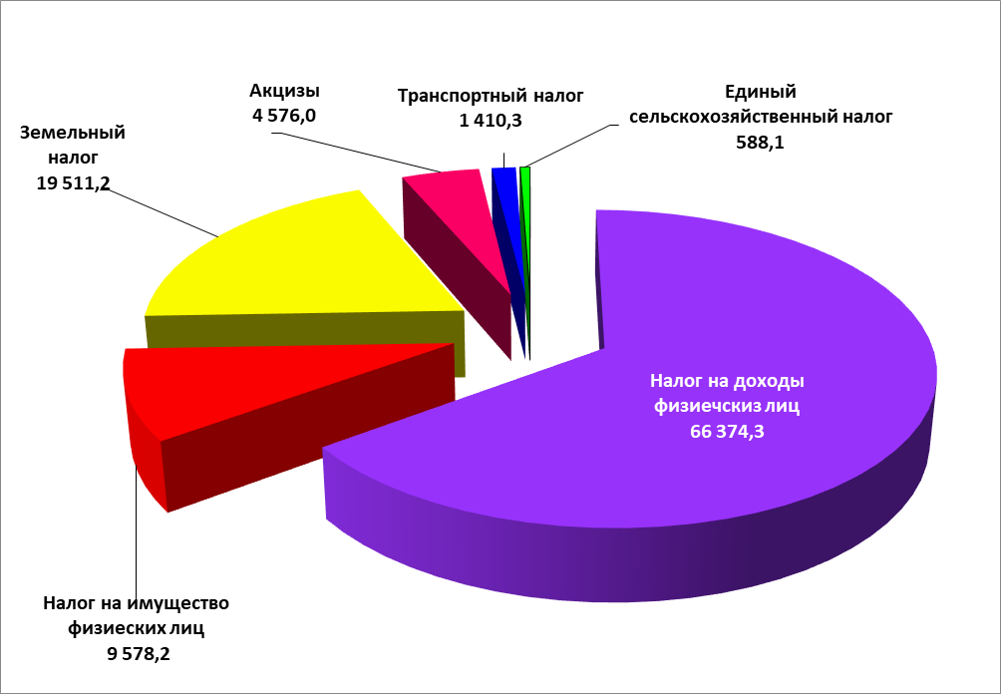

Объём неналоговых доходов, поступивших в бюджет поселения за 2023 год, составил 64,3 млн. рублей, или 14,8 % в общем объеме доходов за 2023 год.

Диаграмма 8

Структура неналоговых поступлений в бюджет поселения
за 2023 год

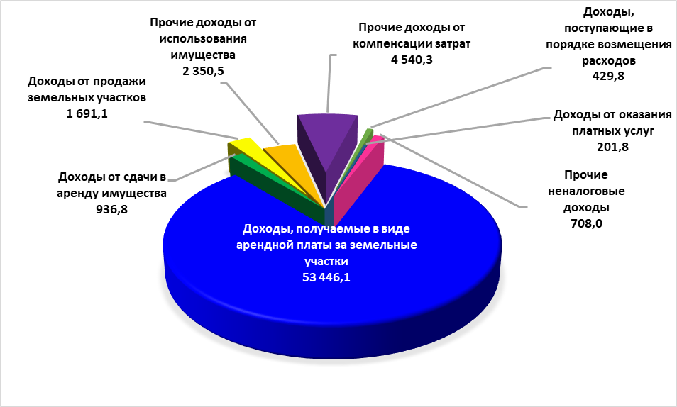

Безвозмездные поступления
За 2023 год получены безвозмездные поступления в объеме 268,4 млн. рублей (61,7 % от общего объема доходов). Межбюджетные трансферты на осуществление части полномочий по решению вопросов местного значения в соответствии с заключенным соглашением поступали в размере фактических расходов.
Диаграмма 9

Структура безвозмездных поступлений в бюджет поселения
за 2023 год

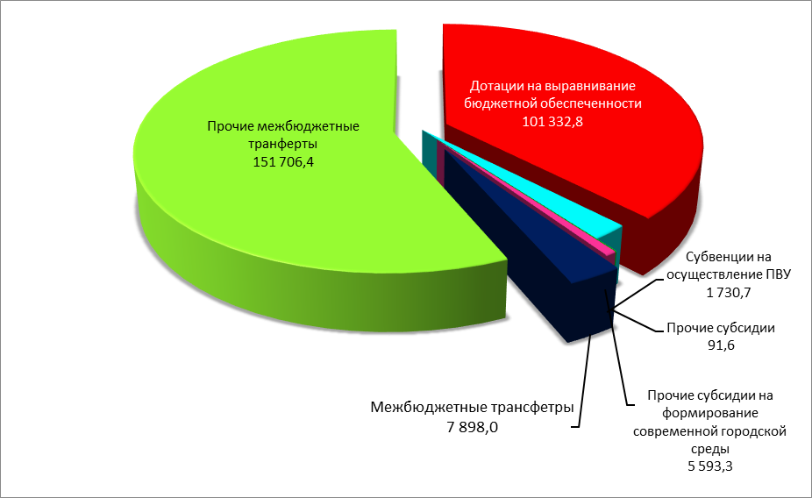

РАСХОДЫ
Общий объем расходов бюджета поселения, произведенных за 2023 год составил 419,6 млн. рублей, что на 144,4 млн. рублей больше, чем за 2022 год (275,2 млн. рублей). Удельный вес расходов составил 92,8 % к плановому (452,0 млн. рублей).

Диаграмма 10

Динамика расходов бюджета поселения
за период 2021-2023 гг.

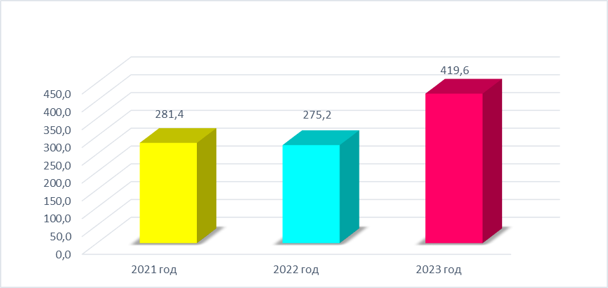

Диаграмма 11

Структура расходов бюджета поселения
за 2023 год

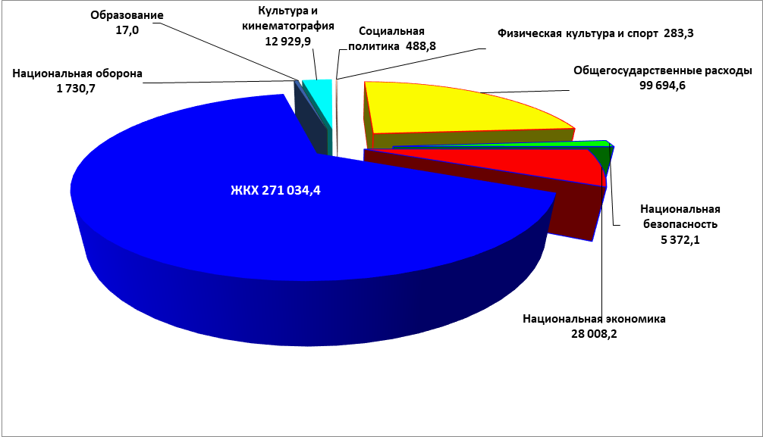

IХ. Потребительский рынок

Согласно оценке, в 2023 году оборот розничной торговли по организациям, не относящимся, к субъектам малого предпринимательства поселения составил 655,9 млн. рублей, что составляет 101,4% по отношению к 2022 году или на 8,8 млн. рублей больше (647,1 млн. рублей).

Таблица 5

Оборот розничной торговли по организациям, не относящимся,
к субъектам малого предпринимательства за период 2021-2023 годы

млн. руб.
Наименование показателя | 2021 год | 2022 год | 2023 год | Отношение  2023 года к 2022 году, %
Оборот розничной торговли | 710,3 | 647,1 | 655,9 | 101,4

Х. Развитие отраслей социальной сферы

Социальная сфера характеризуется совокупностью отраслей, предприятий, организаций, непосредственным образом связанных и определяющих образ и уровень жизни людей, их благосостояние, потребление.

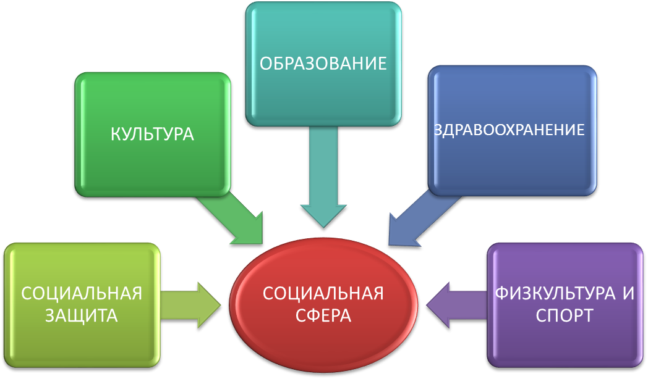

Образование

Система образования поселения представляет собой развитую сеть образовательных учреждений различных типов и видов, обеспечивает доступность дошкольного, общего, специального (коррекционного) и дополнительного образования детей.
В систему образования городского поселения входят следующие объекты:
а) регионального значения:
1 специализированная (коррекционная) образовательная организация - казенное общеобразовательное учреждение ХМАО – Югры «Излучинская школа-интернат для обучающихся с ограниченными возможностями здоровья». Численность обучающихся по состоянию на 01.01.2024 года составляет 69 человек. Число преподавателей – 36 человек. Число персональных компьютеров в расчете на 100 учащихся составляет 98.
б) местного значения муниципального района:
3 дошкольные образовательные организации суммарной мощностью 972 места;
- 4 общеобразовательных организации суммарной мощностью 2 087 учащихся (в том числе 1 вечерняя общеобразовательная организация);
- 2 организации дополнительного образования суммарной мощностью 1 729 мест.
- Численность обучающихся в общеобразовательных учреждениях на 01.01.2024 составляет 2 156 чел.; в том числе в МБОУ «Новоаганская очно-заочная школа» – 35 чел., в казенном общеобразовательном учреждении ХМАО – Югры «Излучинская школа-интернат для обучающихся с ограниченными возможностями здоровья» – 69 человек.

Здравоохранение

На территории городского поселения Излучинск функционирует одно учреждение здравоохранения БУ ХМАО – Югры «Нижневартовская районная больница» в пгт. Излучинск. Районная больница, мощность которой 80 коек, осуществляет амбулаторно-поликлиническую и стационарную медицинскую помощь. На базе районной больницы действует отделение скорой медицинской помощи.
В состав БУ ХМАО – Югры «Нижневартовская районная больница» входят лечебно-профилактические медицинские отделения, осуществляющие амбулаторно-поликлиническую и стационарную медицинскую помощь:
1 поликлиническое отделение;
1 стационарное отделение;
1 женская консультация;
1 детское отделение;
1 стоматологическое отделение;
1 отделение скорой медицинской помощи;
параклиническая служба;
1 фельдшерско - акушерский пункт с. Большетархово.
Численность врачей всех специальностей, действующих на территории поселения (занятых штатных единиц) – 51 шт. ед., численность среднего медицинского персонала – 141 шт. ед.
Обеспеченность врачами на 10 000 населения составляет 24,3 %; обеспеченность средним медицинскими работниками 65,6 %.

Культура

Структура учреждений культуры в поселении представлена МАУ «Межпоселенческая библиотека» Нижневартовского района в пгт. Излучинск, в состав которой входит Центральная районная библиотека гп. Излучинск, Центральная районная детская библиотека гп. Излучинск. Объем библиотечного фонда составляет 63,3 тыс. экземпляров, число пользователей – 10 220 человек. Библиотека в с. Большетархово – общий объем книжного фонда – 9,1 тыс. экземпляров, число пользователей – 281 человек).
Также в структуру учреждений культуры входит МАОДО «Детская школа искусств им. А.В. Ливна», где развивают свои творческие способности 456 человек по 10 направлениям (417 чел. - пгт. Излучинск, 39 чел. – с. Большетархово).
В городском поселении Излучинск действуют: районное муниципальное автономное учреждение «Межпоселенческий культурно-досуговый комплекс «Арлекино» (пгт. Излучинск на 285 мест, д. Пасол на 60 мест), «Культурно-досуговый центр «Респект» в селе Большетархово на 144 места.
В культурно-досуговом центре «Респект» работают направления: хоровое, хореографическое, театральное, фольклорное, организован ансамбль народной песни.

Социальная защита населения
Учреждения социального обслуживания населения гп. Излучинск
БУ ХМАО - Югры
«Излучинский дом-интернат»
БУ ХМАО-Югры
«Нижневартовский районный комплексный центр социального обслуживания
населения»

Социальное обслуживание – это система мероприятий, осуществляемая государственными и общественными организациями по обеспечению гарантированных минимальных достаточных условий жизни, поддерживанию жизнеобеспечения и деятельного существования человека.
На территории городского поселения функционирует БУ ХМАО – Югры «Излучинский дом-интернат». Целью деятельности учреждения является социальное обслуживание проживающих на территории Ханты-Мансийского автономного округа – Югры граждан пожилого возраста и инвалидов, страдающих психическими хроническими заболеваниями.
На 01.01.2024 года в БУ «Излучинский дом-интернат численность работников составляет 499 человек.
БУ ХМАО – Югры «Нижневартовский районный комплексный центр социального обслуживания населения», имеет один центр социального обслуживания граждан пожилого возраста на 15 мест.
На 01.01.2024 года среднесписочная численность работников (без внешних совместителей) составила 59,5 чел., число обслуживаемых лиц составило 208 человек, в том числе дневного пребывания – 106 человек и 102 человека обслуженных отделениями социального обслуживания на дому граждан пожилого возраста и инвалидов (в пгт. Излучинск – 97 человек, в с. Большетархово – 5 человек).

Физкультура и спорт

В 2023 году в поселении действует 42 спортивное сооружение, в том числе: 12 спортивных залов (с учетом образовательных учреждений), 4 плавательных бассейнов (с учетом образовательных учреждений), 12 плоскостных спортивных сооружений, тренажерный зал в с. Большетархово.
На территории поселения действует МАУ «Спортивная школа Нижневартовского района» (МАУ «СШ НВР»)»:
- всего занимающихся по разным видам спорта 2 100 человек;
- единовременная пропускная способность 1 300 человек;
- охват населения по разным видам спорта 15%.
В сфере физической культуры и спорта продолжается работа по обеспечению доступности занятий физической культурой и спортом для населения, прежде всего для детей и подростков.
В прогнозном периоде важнейшим звеном в физическом воспитании населения является организация и проведение спортивно-массовых мероприятий, охватывающих все возрастные категории населения.

Молодежная политика

Городское поселение Излучинск является одним из крупных населенных пунктов Нижневартовского района, в котором проживает и трудится более 6 000 молодых людей.
Реализация государственной молодежной политики в поселении осуществляется управлением по физической культуре, спорту и молодежной политике совместно с муниципальным автономным учреждением «Центр развития образования и молодежной политики Нижневартовского района».
Работа в этом направлении проводится в рамках муниципальной программы «Создание условий для организации досуга в городском поселении Излучинск».

